Урок в 8-м классе по теме « Многоугольник и его элементы"
Цели урока:
- Образовательные: изучение понятия многоугольник, его элементы; вписанный и описанный многоугольник;
- Развивающие: активизация познавательной деятельности учащихся через решение практических задач, умение выбирать правильное решение, лаконично излагать свои мысли, анализировать и делать выводы.
- Воспитательные: организация совместной деятельности, воспитание у учащихся интереса к предмету, доброжелательности, умения выслушивать ответы товарищей.
Ход урок:
1. Организационный момент
2. Мотивация урока.
Дорогие ребята!
Я надеюсь, что этот урок пройдет интересно, с большой пользой для всех. Очень хочу, чтобы те, кто еще равнодушен к царице всех наук, с нашего урока ушел с глубоким убеждением, что геометрия – интересный и нужный предмет.
Французский писатель XIX столетия Анатоль Франс однажды заметил: “Учиться можно только весело… Чтобы переваривать знания, надо поглощать их с аппетитом”.
Давайте последуем совету писателя на сегодняшнем уроке: будьте активны, внимательны, поглощайте с большим желанием знания, которые пригодятся вам в дальнейшей жизни.
3. Актуализация опорных знаний.
Какие геометрические фигуры нами уже изучены?
Каковы их элементы?
Фронтальный опрос:
- Какая фигура называется четырехугольником?
- Какие вершины четырехугольника называются соседними, какие противолежащими?
- Что такое диагонали четырехугольника?
- Какие стороны четырехугольника называются соседними? Какие стороны называются противолежащими?
- Что такое периметр четырехугольника?
- Как проверить, можно ли из четырех данных отрезков построить четырехугольник?
- Чему равна сумма внутренних углов четырехугольника?
- Могут ли все углы четырехугольника быть тупыми? острыми? прямыми?
4. Изучение нового материала.
Среди множества различных геометрических фигур на плоскости выделяется большое семейство МНОГОУГОЛЬНИКОВ.
Названия геометрических фигур имеют вполне определенный смысл. Присмотритесь внимательно к слову “многоугольник”, и скажите из каких частей оно состоит. Слово “многоугольник” указывает на то, что у всех фигур этого семейства “много углов”.
Подставьте в слово “многоугольник” вместо части “много” конкретное число, например 5. Вы получите ПЯТИУГОЛЬНИК. Или 6. Тогда – ШЕСТИУГОЛЬНИК. Заметьте, сколько углов, столько и сторон, поэтому эти фигуры вполне можно было бы назвать и многосторонниками.
На рисунке геометрические фигуры. Используя рисунок, назовите эти фигуры.
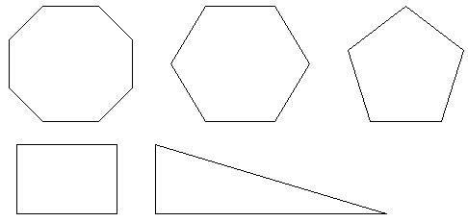
Каким наименьшим числом можно заменить “много” в многоугольнике? (Ответ: 3)
Фигура, ограниченная простой замкнутой ломаной, называется многоугольником. Вершины ломаной называются вершинами многоугольника, стороны ломаной - сторонами многоугольника, а углы, образованные соседними сторонами, - углами многоугольника. Точки многоугольника, не принадлежащие его сторонам, называются внутренними.
Периметром многоугольника называется сумма длин всех его сторон.
Многоугольник, у которого n углов называется n - угольником. Многоугольник называется выпуклым, если вместе с любыми двумя своими точками он содержит и соединяющий их отрезок.
Любой треугольник выпуклый. Среди многоугольников, с числом углов большим трех, могут быть выпуклые и невыпуклые.
Диагональю многоугольника называется отрезок, соединяющий его несоседние вершины.
Исследовательская работа по группам.
Каждая группа работает по учебно-исследовательской карте.
1.Задача.
Чему равна сумма углов выпуклого пятиугольника?
2.Проблема.
Как зависит сумма углов выпуклого n-угольника от числа углов
многоугольника и от числа треугольников, на которые он разбивается
диагоналями, проведенными из одной вершины?
3.Пробы.

1 проба-180⁰ 2 проба-360⁰ 3 проба-540⁰ 4 проба-720⁰
4.Таблица результатов.
Пробы | 1 | 2 | 3 | 4
Число углов | 3 | 4 | 5 | 6
Число треугольников | 1 | 2 | 3 | 4
Сумма углов | 180⁰ | 360⁰ | 540⁰ | 720⁰
Вывод: Формула для суммы внутренних углов n-угольника. 180° (n-2 ).
Сумма внешних углов выпуклого многоугольника не зависит от числа сторон п- угольника и равна 360.
Вписанным в круг многоугольником называется такой многоугольник, вершины которого лежат на окружности. Описанным около круга многоугольником называется такой многоугольник, стороны которого касаются окружности.
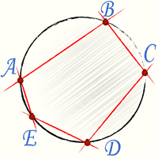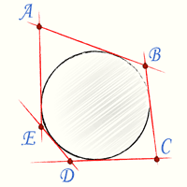
Построить № 667, 668(1).
5. Закрепление нового материала.
Решение задач по рисункам устно №655, 657, 662(1, 2).
Решить № 663(1), 664(1), 665(2), 671(устно), 673(1), 666(устно).
6. Физминутка для глаз.
-Не поворачивая головы, обведите взглядом стену класса по периметру по часовой стрелке, классную доску по периметру против часовой стрелки, треугольник, изображенный на стенде по часовой стрелке и равный ему треугольник против часовой стрелки. Поверните голову налево и посмотрите на линию горизонта, а теперь на кончик своего носа. Закройте глаза, сосчитайте до 5, откройте глаза и …
Мы ладонь к глазам приставим,
Ноги крепкие расставим.
Поворачиваясь вправо,
Оглядимся величаво.
И налево надо тоже
Поглядеть из под ладошек.
И – направо! И еще
Через левое плечо!
а теперь продолжим работу.
7. Самостоятельная работа учащихся.
Решить № 665(1).
8.Итоги урока. Рефлексия.
Что больше всего тебе запомнилось на уроке?
Что удивило?
Что понравились больше всего?
Каким ты хочешь увидеть следующий урок?
Домашнее задание: выучить п.15, вопросы с.128, решить №664(2), 665(3), 668(2), 673(2).

Тема: Площадь. Площадь прямоугольника и квадрата.
Цели урока:
➢ Обучающие: формирование понятия площади, организация работы учащихся по самостоятельному нахождению способов сравнения площадей фигур, повторить формулы для определения площади прямоугольника и квадрата.
➢ Развивающие: развитие мышления и элементов познавательной деятельности (смекалки, умений сравнивать, анализировать), умения работать в проблемной ситуации.
➢ Воспитательные: воспитание интереса и любви к предмету через содержание учебного материала, умения применять преемстенность в изучении отдельных тем математики.
Ход урока.
1. Организационный момент.
Чтобы спорилось нужное дело,
Чтобы в жизни не знать неудач,
В математики мир отправимся смело,
В мир примеров и разных задач.
А девизом нашего урока буду такие слова:
Думать - коллективно!
Решать - оперативно!
Отвечать - доказательно!
Бороться - старательно!
И открытия нас ждут обязательно!
2. Мотивация урока.
В обычной жизни на каждом шагу мы встречаемся с понятием “площадь”. Что такое “площадь”, знает каждый. Каждый понимает смысл слов: площадь комнаты, площадь садового участка. Подумайте и самостоятельно ответьте на вопрос? что такое “площадь”? И вы увидите, что не так-то это просто. Даже математики смогли создать соответствующую математическую теорию сравнительно недавно. Правда, это никому не мешало успешно использовать понятие площади и в науке, и на практике с незапамятных времен.
Измерение площадей считают одним из самых древних разделов геометрии; в частности название “геометрия” (т.е. “землемерие”) связывают именно с измерением площадей. Согласно легенде, эта наука возникла в Древнем Египте, где после каждого разлива Нила приходилось заново производить разметку участков, покрытых плодоносным илом, и вычисление их площадей.
У римлян мерой земляных участков был югер (от «югум» — «ярмо»). Это участок земли, вспахиваемый за день двумя волами, впряженными в деревянное ярмо.
В древней Руси слабо знали основы геометрии и испытывали трудности их приложения к измерению земельных участков неправильной формы. С течением времени для пахотных земель главенствующую роль стала играть четверть — площадь, на которую высевали четверть (меру объема) ржи.
И сегодня мы с вами определим четкое понятие «площади фигуры».
3. Актуализация опорных знаний.
Площади каких фигур вы уже умеете вычислять?
4. Объяснение нового материала
– Что показывает площадь? (Сколько места занимает фигура на плоскости)
- у вас на партах разные фигуры, сравните их, выберите самую большую, самую маленькую.
Как измерить площадь фигуры? Сначала нужно выбрать единицу площади, т.е. указать единичный квадрат, т.е. квадрат, сторона которого служит единицей длины.
При выбранной единице измерения площадей площадь каждого многоугольника показывает сколько раз единица измерения и ее части укладываются в данном многоугольнике.
- у вас на партах в конвертах различные единицы измерения площади- квадраты, со стороной 1 см, 1 дм. Какую единицу вы выберите, чтобы найти площадь вашего прямоугольника? Работая в парах, найдите площадь фигуры 1. (Ученики укладывают квадраты, со стороной 1 см. в фигуре, сообщают учителю количество) Мы нашли площадь нашей фигуры.
Запишем S = … см2
А чтобы найти площадь моей фигуры, квадрат с какой стороной нужно выбрать? (Учитель показывает большую фигуру)
К доске выходят несколько учеников, выбирают квадраты, укладывают на фигуре, сообщают площадь.
Чтобы найти площадь класса, квадрат с какой стороной нужно выбрать? Удобно ли пользоваться теми, что есть у нас?
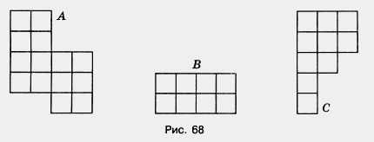
Найдите площадь каждой фигуры, изображенной на рисунке 68, если условиться, что длина стороны каждой клетки равна 1 см.
Итак, чтобы найти площадь фигуры, нужно:
1. Выбрать единицу измерения, посчитать, сколько раз эта единица укладывается в данной фигуре.
Если многоугольник составлен из нескольких многоугольников, то его площадь равна сумме площадей этих многоугольников. Это свойство площади многоугольника.
Равные многоугольники имеют равные площади.
Найдите площадь прямоугольника, который есть у вас.
Удобно ли каждый раз укладывать единичные квадраты в наших фигурах?
Предложите способ, который позволяет вычислить площадь прямоугольника, не используя способ подсчета уместившихся квадратов.
S = a * b
А как называется прямоугольник, у которого длина и ширина равны? (Квадрат)
Он давно знакомый мой.
Каждый угол в нем прямой,
Все четыре стороны одинаковой длины.
Вам его представить рад,
А зовут его …(квадрат).
Как найти его площадь?
S = a∙a = a²
При выбранной единице измерения площадей площадь каждого многоугольника показывает сколько раз единица измерения и ее части укладываются в данном многоугольнике.
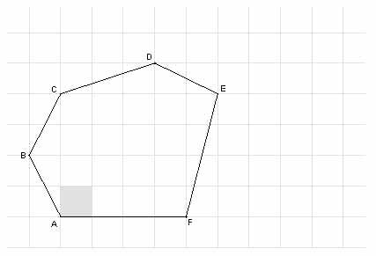
Площадь многоугольника — положительная величина, численное значение которой обладает такими свойствами:
Свойство 1°. Равные многоугольники имеют равные площади.
Свойство 2°. Если многоугольник состоит из нескольких многоугольников, то его площадь равна сумме площадей этих многоугольников.
Свойство 3°. Площадь квадрата равна квадрату его стороны.
Найти площадь фигуры.
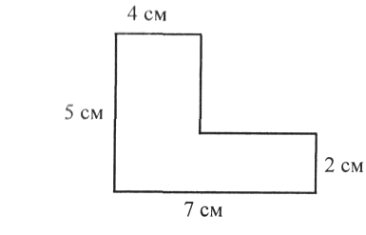
5. Первичное закрепление нового материала.
Решить:
устно № 686, 687, 688, 691;
письменно № 688, 694(1, 2), 697(1), 693.
6. Самостоятельная работа учащихся.
Найдите площадь треугольника ВСМ
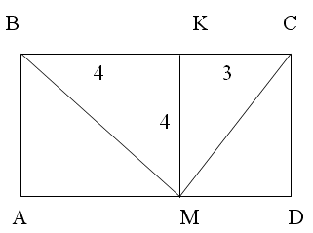
Найти: S_{МВС}−?
Ответ: S_{ВСМ}=14 см²
Есть ли вопросы, как находить площадь сложной плоской фигуры?

7. Итог урока.
Работа с карточками «+», «-».
Верно ли утверждение.
1. Равные фигуры имеют равные площади.
2. Неравные фигуры имеют различные площади.
3. Если фигуры равновеликие, то они равны.
4. Если площадь квадрата равна сумме площадей двух других квадратов, то длина стороны большего квадрата равна сумме длин сторон этих квадратов.
5. Если сторону квадрата увеличить в 2 раза, то его площадь увеличится в 2 раза.
Сформулировать свойства площадей.
8. Рефлексия. Д/з.
Ребята, продолжите предложения, написанные на доске.
На уроке сегодня я узнал…
Мне было интересно, когда…
Я так и не понял…
Знания, полученные на уроке, мне пригодятся…
Выучить п.16, вопросы с.136. Решить № 692, 694(3, 4), 697(2).
Творческое задание: сообщение «Как измеряли площадь в старину».

Урок геометрии в 8-м классе по теме "Площадь параллелограмма"
Цели урока:
- Повторить свойства площадей фигур; формулы площади прямоугольника и квадрата; вывести формулу для нахождения площади параллелограмма; рассмотреть задачи с её применением.
- Развивать умения анализировать, сопоставлять, логически мыслить, обобщать; развивать внимание, память, активность и самостоятельность.
- Воспитывать ответственное отношение к учебному труду, настойчивость для достижения конечного результата, умение работать в коллективе; воспитывать в учащихся личностную рефлексию: стал ли он сам для себя изменяющимся субъектом деятельности.
Ход урока.
1. Организационный момент.
2. Мотивация урока.
Ребята, урок я начну с высказывания Г.Галилея: «Геометрия является самым могущественным средством для изощрения наших умственных способностей и дает нам возможность правильно мыслить и рассуждать». Я хочу, чтобы вы на уроке думали и рассуждали.
3. Актуализация опорных знаний. Проверка д/з.
По рисунку составить задачу и решить.
6 cм
S₁=S₂.
?

S₂

1)
4 см

S₁

2) А D
S_{ABCD} = Q
S_{Δ ABC} =?

В С

Найдите площадь дачного участка такой формы.

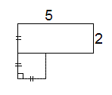

Определение и свойства параллелограмма

- А какие Вы знаете свойства? (сторон, углов, диагоналей).

- Дети, Вы всё знаете о данной фигуре? (нет, площадь).

- Площадь каких фигур Вы знаете? (S_{кв}=а²; S_{прям}=а*b).

- А Вы знаете, чему равна площадь параллелограмма? (нет).

- О чём мы сегодня будем говорить на уроке геометрии? (S_{парал}).

Итак, вы сегодня на уроке будет учениками «Евклида» и исследуете параллелограмм и докажите чему равна площадь параллелограмма.
4. Объяснение нового материала
Вывод формулы площади параллелограмма.
1
2
h
а

Задача.
Как «перекроить» параллелограмм, чтобы получить прямоугольник с такой же площадью?
S_{пар .}= ah

После вывода формулы учитель требует ее словесное описание. Несколько учеников «проговариваются» вслух, тем самым, развивая математическую речь.

Найти площадь фигуры. 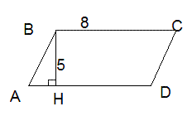

Теорема о площади ромба по его диагоналям.

Площадь ромба равна половине произведения его диагоналей.
Рассмотреть доказательство теоремы на с. 142.
5. Минутки релаксации:
- Быстро поморгать, закрыть глаза и посидеть спокойно, медленно считая до пяти. Повторить 4-5 раз.
- Вытянуть правую руку вперёд. Следить глазами, не поворачивая головы, за медленным движением указательного пальца вытянутой руки влево и вправо, вверх и вниз. Повторить 4-5 раз.
- В среднем темпе проделать 3-4 круговых движения глазами в правую сторону, столько же в левую сторону. Расслабив глазные мышцы, посмотреть вдаль на счет 1-6. Повторить 1-2 раза.
6. Первичное закрепление нового материала.
Решить:
устно № 721, 722, 723, 724;
письменно № 725 (1, 2), 726(1, 2), 727(1, 2), 732, 743(1).
7. Самостоятельная работа учащихся.
Решить № 725(3), 726(3).
8. Итог урока.
9. Рефлексия. Д/з.
Выучить п.17, решить № 727(3, 4), 743(2), 729(1).

Урок геометрии в 8-м классе по теме "Площадь треугольника"
Цели урока:
- Повторить свойства площадей фигур; формулы площади прямоугольника и квадрата, параллелограмма. ромба; вывести формулу для нахождения площади треугольника; рассмотреть задачи с её применением.
- Развивать умения анализировать, сопоставлять, логически мыслить, обобщать; развивать внимание, память, активность и самостоятельность.
- Воспитывать ответственное отношение к учебному труду, настойчивость для достижения конечного результата, умение работать в коллективе; воспитывать в учащихся личностную рефлексию: стал ли он сам для себя изменяющимся субъектом деятельности.
Ход урока.
1. Организационный момент.
2. Мотивация урока.
3. Актуализация опорных знаний. Проверка д/з.
Дан периметр параллелограмма ABCD равный 80 см, высота ВН = 3 см. А стороны относятся как 2:3. Найдите Площадь параллелограмма.
КРОССВОРД
По горизонтали:
- Перпендикуляр, проведенный из вершины треугольника к прямой, содержащей противоположную сторону.
- Четырехугольник, у которого противоположные стороны попарно параллельны.
7. Параллелограмм, у которого все стороны равны.
- Сторона прямоугольного треугольника, лежащая против прямого угла.
По вертикали:
- Четырехугольник, у которого две стороны параллельны, а две другие не параллельны.
- Геометрическая фигура, которая состоит из точки и двух лучей, исходящих из этой точки.
- Отрезок, соединяющий вершину треугольника с серединой противоположной стороны.
- Геометрическая фигура, состоящая из трех точек, не лежащих на одной прямой и трех отрезков, попарно соединяющих эти точки.
4. Первичное усвоение нового материала.
Учитель показывает листочки с фигурами:
Задача: узнать площади этих фигур.
Итак, площади фигур 1 и 2 мы можем узнать, измерив длины их сторон и использовав формулы площадей прямоугольника и квадрата; площадь фигур 3 и 4 мы можем узнать, используя вторую аксиому площадей.

Чтобы узнать площадь фигуры 5 мы тоже могли бы воспользоваться 2 аксиомой площадей, т.е. разбить фигуру на более простые фигуры, площади которых мы можем измерять.
? Можно ли данную фигуру разбить на прямоугольники? на квадраты?
? На какие многоугольники можно разбить любой n-угольник? [треугольники]
Если бы мы смогли найти способ измерения площади треугольника, то мы бы нашли способ измерения площади любого n-угольника. Цель нашего урока - найти такой способ.
Любой исследование начинается с обобщения уже имеющихся знаний. Давайте вспомним, что мы знаем о треугольниках. (несколько фактов ребята предлагают сами, затем учитель задает наводящие вопросы)
? Вспомним, что называется высотой треугольника (отвечает команда, первая поднявшая сигнальную табличку).
На доске изображены треугольники:

В каждом треугольнике необходимо опустить высоту из вершины А на прямую, содержащую сторону ВС ( по 1 человеку от команды; команда 1 - первый треугольник, команда 2 - второй треугольник и т.д.).
? Как в данных случаях будет называться сторона ВС треугольника АВС. [основание]
? Вспомним, по какой формуле вычисляется площадь прямоугольника. (необходим ответ, в котором прозвучали бы “смежные стороны”).
Командам выдается листочек с планом исследования. Выполняя задания в соответствии с этим планом, ученики все промежуточные действия и конечные выводы записывают в тетради.
План исследования.
I этап.
Конечная цель: формула площади прямоугольного треугольника.
Ход исследования.
1. Изобразить прямоугольник АВСD. Провести диагональ АС.
2. Сравнить треугольники АВС и ACD. Сравнить их площади.
3. На основе полученного вывода, второй аксиомы площадей и формулы для площади прямоугольника получить формулу площади прямоугольного треугольника.
II этап.
Конечная цель: выявить зависимость между высотой, основанием и площадью остроугольного треугольника.
Ход исследования.
1. Изобразить произвольный остроугольный треугольник.
2. Опустить высоту.
3. Используя вывод I этапа, получить формулу площади треугольника, в которой будут присутствовать высота и основание треугольника.
III этап.
Конечная цель: проверить, является ли полученная формула верной для тупоугольного треугольника, т.е. в том случае, когда высота треугольника не принадлежит его внутренней области.
Ход исследования составить самостоятельно.
$S_{\text{треуг}\text{.}}=\frac{\text{ah}}{2}$
а
h

Итак, для того, чтобы узнать площадь треугольника, надо узнать его высоту и основание.
5. Закрепление нового материала.
Попробуйте измерить площади фигур, изображенных на рисунке, применив полученные на уроке знания. (командам выдаются картинки:
 |  |  | а) |  |  |  |  |  |  |  |  |  |  |  |  |  | в)
 |  |  |  |  |  |  |  |  |  |  | б)
 |  |  |  | г)
 |  |  |  |  |  |  |  |  | д) |  |  |  |  |  | е)
Площадь клетки считать равной 1ед².
Решить № 759, 761, 762(устно), 763(1), 764(1), 765(1), 774(1).
6. Физкультминутка (выполнение упражнений для рук).
Руки подняли и покачали –
Это деревья в лесу.
Руки нагнили, кисти встряхнули –
Ветер сбивает росу.
В сторону руки, плавно помашем –
Это к нам птицы летят.
Как они сели, тоже покажем –
Руки мы сложим – вот так.
7. Самостоятельная работа учащихся.
Решить № 771(1)
8. Итог урока.
9. Рефлексия. Д/з.
Выучить п.18, решить № 763(2), 764(2), 765(2), 774(2).

Урок геометрии в 8-м классе по теме "Площадь трапеции"
Цели урока:
- Повторить свойства площадей фигур; формулы площади прямоугольника и квадрата, параллелограмма, ромба, треугольника; вывести формулу для нахождения площади трапеции; рассмотреть задачи с её применением.
- Развивать умения анализировать, сопоставлять, логически мыслить, обобщать; развивать внимание, память, активность и самостоятельность.
- Воспитывать ответственное отношение к учебному труду, настойчивость для достижения конечного результата, умение работать в коллективе; воспитывать в учащихся личностную рефлексию: стал ли он сам для себя изменяющимся субъектом деятельности.
Ход урока.
1. Организационный момент.
Ребята, послушайте, какая тишина!
Это в школе начались уроки.
Мы не будем тратить время зря,
И приступим все к работе.
Мы сюда пришли учиться,
Не лениться, а трудиться.
Работаем старательно,
Слушаем внимательно.
2. Мотивация урока.
Дорогие ребята!
Я надеюсь, что этот урок пройдет интересно, с большой пользой для всех. Очень хочу, чтобы те, кто еще равнодушен к царице всех наук, с нашего урока ушел с глубоким убеждением, что геометрия – интересный и нужный предмет.
Французский писатель XIX столетия Анатоль Франс однажды заметил: “Учиться можно только весело… Чтобы переваривать знания, надо поглощать их с аппетитом”.
Давайте последуем совету писателя на сегодняшнем уроке: будьте активны, внимательны, поглощайте с большим желанием знания, которые пригодятся вам в дальнейшей жизни.
3. Актуализация опорных знаний. Проверка д/з.
Проверка основных определений и фактов по теме «Площади многоугольников».

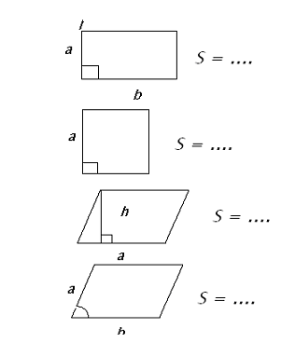

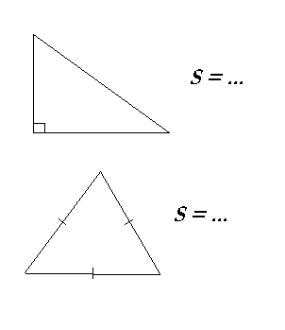
Найти площади фигур.

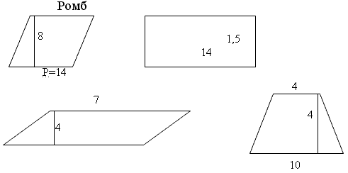
4. Первичное усвоение нового материала.

Вывод формулы площади трапеции.
b
1
2
h
а

$S_{\text{трапеции}}=\frac{a+b}{2}h$

Задачи.
1) Найти S_{пар.}, если а=5, h=4.
2) Найти S_{треуг.}, если а=3,5; h=2.
3) Найти S_{трап.}, если а=4,5; b=2,5; h=3.
5. Закрепление нового материала.
Решить № 798(устно), 799(устно), 800(1), 801(1), 803(1), 805(1).
6. Физкультминутка
Мы ладонь к глазам приставим,
Ноги крепкие расставим.
Поворачиваясь вправо,
Оглядимся величаво.
И налево надо тоже
Поглядеть из под ладошек.
И – направо! И еще
Через левое плечо!
а теперь продолжим работу.
7. Самостоятельная работа учащихся.
Тестирование
h=5
1.
Найдите площадь треугольника по рисунку

а =14
А) 70 Б) 35 В) 19 Г) другой ответ

2.

S₁

S₂
h =? 4
4

8 12
S₁ = S₂
Чему равна высота параллелограмма?
А) 4 Б) 8 В) 6 Г) другой ответ
3. Найдите сторону параллелограмма, если высота, опущенная к этой стороне 6 см, его площадь – 21 см².

А) 3,5 см Б) 6 см В) 126 см Г) другой ответ
4. N 14 F

16
На рисунке: PNFD – трапеция, NFFD,
NF=14 м, РD=16 м, $∠$NPD=30º.
Найдите площадь трапеции.
$$\text{30}°$$

Р D
А) $\text{10}м^{2}$ Б) $\text{10}$$\sqrt{3}$$м^{2}$ В) $\text{30}\sqrt{3}$$м^{2}$ Г) $\text{30}м^{2}$
8. Итог урока.
9. Рефлексия. Д/з.
Что больше всего тебе запомнилось на уроке?
Что удивило?
Что понравились больше всего?
Каким ты хочешь увидеть следующий урок?
Выучить п.19, повторить п. 15-18, решить № 800(2), 801(2), 803(2).

Разработка урока геометрии в 8-м классе по теме "Площади многоугольников"
Цели.
Образовательные: создать условия для закрепления знаний, умений и навыков учащихся по теме «Площади многоугольников», обобщения и систематизации теоретических знаний учащихся по данной теме.
Развивающие: развивать навыки самоконтроля и взаимоконтроля; ясность, критичность, логичность мышления, интерес к предмету, интерес к процессу обучения, развитие вычислительных навыков.
Воспитательные: умение работать в парах, давать оценку его ответа; внимание, волю, настойчивость при решении учебной задачи; взаимное уважение друг к другу.
Ход урока.
1. Организационный момент.
-Чтобы спорилось нужное дело,
Чтобы в жизни не знать неудач,
В мир многоугольников отправимся смело,
В мир примеров и разных задач.
Здравствуйте, ребята! Пожелаем, друг другу удачи на уроке и вдохновения, как говорил А.С.Пушкин: «Вдохновение нужно в геометрии не меньше, чем в поэзии».
Настроение в начале урока выставляется в личной карточке.
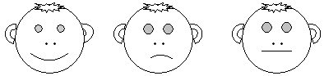
2. Мотивация урока.
Добрый день дорогие ребята! Присаживайтесь, пожалуйста. День на самом деле сегодня добрый. Во-первых, потому, что мы с вами сегодня встретились. Во-вторых, нам предстоит интересная работа. А в- третьих мы обогатимся новыми знаниями, и вы, и я.
Сегодня у нас необычный урок. Мы с вами попытаемся объединить теорию с практикой. И вы убедитесь, что геометрия не «сухая» наука, а знания, полученные на уроках геометрии, пригодятся в повседневной жизни.
Об этом знали с древних времен. В одном из древних описаний рассказывается о том, что цезарь Птолемей однажды спросил Евклида, нет ли в геометрии более короткого и легкого пути, чем его книги, на что тот ответил, что в геометрии нет царских дорог.
Да, геометрия – высокая винтовая лестница. В ней вполне уживаются и строгость, и красота, и легкость.
Тема нашего урока «Площади многоугольников».
В обычной жизни на каждом шагу мы встречаемся с понятием “площадь”. Что такое “площадь”, знает каждый. Каждый понимает смысл слов: площадь комнаты, площадь садового участка.
Измерение площадей считают одним из самых древних разделов геометрии; в частности название “геометрия” (т.е. “землемерие”) связывают именно с измерением площадей. Сегодняшний урок мы посвятим решению задач на вычисление площадей плоских фигур. Возникает вопрос: в каких областях науки и техники может пригодиться понятие площади и умение вычислять площадь? (ответы) Действительно, трудно найти область и профессию, где площадь не нашла бы свое применение. Задачи, которые мы будем решать на уроке встречаются и в окружающей нас действительности, решать их нас «заставляет» сама жизнь.
Девиз урока:
Три пути ведут к знанию:
Путь размышления – это путь самый благородный;
Путь подражания – это путь самый легкий;
Путь опыта – это путь самый горький.
Китайский философ и мудрец Конфуций.
3. Актуализация опорных знаний.
Личная карточка учета:

Ф. И.  класс | Настроение в начале  урока |  | Настроение в конце  урока
Кроссворд (6 б.) | Формулы (6 б.) | «Измеряем, вычисляем» (3 б.) | «Ландшафтный дизайнер» (6 б.) | Оценка за урок (23:2=…)

И так мы вместе с Конфуцием отправляемся по пути к знаниям.
Первый путь – путь размышления.
1) А теперь с помощью кроссворда вспомним, какие многоугольники мы знаем?
Кроссворд. Работа в парах:
Как называется:
1) четырёхугольник, у которого противоположные стороны попарно параллельны? (Параллелограмм.)
2) параллелограмм, у которого все углы прямые? (Прямоугольник.)
3) параллелограмм, у которого все стороны равны? (Ромб.)
4) четырёхугольник, у которого две стороны параллельны, а две другие стороны не параллельны? (Трапеция.)
5) прямоугольник, у которого все стороны равны? (Квадрат.)
6) геометрическая фигура, состоящая из трёх точек, не лежащих на одной прямой и соединённые отрезками? (Треугольник.)
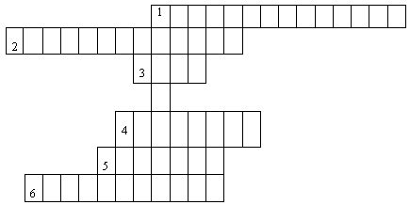
Какое слово получили по вертикали? (Площадь.)
Затем оценивание - максимум 6 баллов. Результаты заносятся в личную карточку учета.
- Где в повседневной жизни мы встречаем понятие “площадь”? Для чего оно нам нужно?
- А какие единицы измерения площади мы знаем?
- А теперь вспомним формулы для вычисления площадей многоугольников.
2) Найти формулы:
На закрытой доске заранее выписаны формулы площадей:
S = $\frac{1}{2}$(a+b)h; S= аh; S₌ ав; S=$\frac{1}{2}\text{ah}$; S=$\frac{1}{2}⋅а⋅b$; S = a^{2;} S= S₁ + S${}_{2}$+ S${}_{3}$

Ученики внимательно смотрят на формулы. Учитель показывает геометрическую фигуру.

Ученики выбирают соответственную формулу и записывают её номер в тетрадь. По окончании работы ученики меняются тетрадями. Учитель проставляет рядом с фигурами нумерацию формул. Затем выполняется взаимопроверка и оценка знаний - максимум 6 баллов. Результаты заносятся в личную карточку учета.

Свойства площади:
- Площадь выражается положительным числом.
- Равные многоугольники имеют равные площади.
- Если многоугольник составлен из нескольких многоугольников, то его площадь равна сумме площадей этих многоугольников.

4. Решение задач по теме "Площади многоугольников"
Второй путь - путь подражания.
1)Фронтальная работа по готовым рисункам:
2) Практическая работа в парах «Измеряем, вычисляем»:
У каждой пары на столе 3 фигуры. Учащиеся должны найти площади этих фигур, сделав предварительно все измерения и результаты занести в таблицу.
№ фигуры | a | b | h | S
1.
2.
3.
Затем выполняется самопроверка и оценка знаний - максимум 3 баллов. Результаты заносятся в личную карточку учета.

3) Историческая справка:
В Древней Руси уже в 16 веке нужды землемерия, строительства и военного дела привели к созданию рукописных руководств геометрического содержания. Первое, дошедшее до нас, носит название "О земном верстании, как земля верстать". В 1703 году появилась "Арифметика Магницкого", содержащая отдельные сведения практической геометрии. Через 5 лет вышел первый русский учебник по геометрии "Геометрия славянски землемерие".
Создание русскими мастерами каменных дел грандиозных сооружений Кремлевских стен и башен, говорят о том, что эти мастера обладали основательными знаниями в области геометрии
задача из литературы

4) Работа у доски:
Предлагаю вам решить задачу Л. Н. Толстого “Много ли человеку земли надо”.
Крестьянин Пахом мечтал о собственной земле и собрал, наконец, желанную сумму, предстал перед старшиной.
“Сколько за день земли обойдёшь, вся твоя будет за 1000 рублей. Но если к заходу солнца не возвратишься на место, с которого вышел, пропали твои деньги” – сказал старшина.
Выбежал утром Пахом, прибежал вечером на место и упал без чувств, обежав четырехугольник, периметр которого 40 км.
Сколько же земли купил себе Пахом? Наибольшую ли площадь при данном периметре получил Пахом?
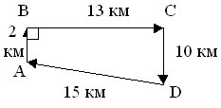

Ответ: 78 км${}^{2}$.
5) Практическая работа «Делаем ремонт кабинета» (решение записывается на доске).
Путь опыта – это путь самый горький.
1 задание: Выполнив необходимые замеры:
- Рассчитать нужное количество краски для покраски 16 столов в кабинете, если на 1 кв. м. поверхности требуется 150 г краски;
- Рассчитать нужное количество плитки для оклейки потолка и длину карниза.

5. Самостоятельная работа учащихся.
Практическая работа «Ландшафтный дизайнер»
Задание: Выполнив необходимые расчеты, необходимо благоустроить земельный участок для высадки цветов:
- Вычислить длину изгороди для участка;
- Найти его площадь;
- Рассчитайте количество цветочной рассады, если на 1 кв.м. рекомендуют высаживать 50 шт. бархатцев «Золото маккены». Удобрение «Кимира универсал – 2», расход 100 г. на 1 кв.м

6 м
8 м

8 м | 5 м
15 м

Подводятся итоги вычислений. Затем выполняется самопроверка и оценка знаний - максимум 6 баллов. Результаты заносятся в личную карточку учета. Вычисляется оценка за урок.
Настроение в конце урока выставляется в личной карточке.

6. Домашнее задание. Рефлексия. Итог урока.
Повторить п. 15-19.
Решить №№ 714, 830. (достаточный уровень)
Творческое задание:
Выполнив необходимые замеры в своей комнате:
- Рассчитать нужное количество линолеума;
- Рассчитать нужное количество обоев для оклейки стен;
- Рассчитать нужное количество плитки для оклейки потолка и длину карниза.
Напишем синквейн к теме урока:
План написания синквейна следующий:
Первая строка – одно существительное;
Вторая строка – два прилагательных;
Третья строка – три глагола;
Четвертая строка – фраза на тему синквейна из четырех слов, выражающая отношение к данной теме;
Пятая строка – одно слово – синоним к первому, на эмоциональном или философско-обобщенном уровне повторяющее суть темы.
Площадь.
Значимая, актуальная.
Измерять, вычислять, выводить.
«Семь раз отмерь – один отрежь».
Для каждой фигуры.
Как вы считаете, актуальны ли в наше время слова Андрея Николаевича Колмогорова: «Знания по геометрии или умение пользоваться формулами необходимы почти каждому мастеру или рабочему»? (ответы)
Сегодня мы с вами убедились, что умение вычислять площади фигур, необходимо каждому человеку в повседневной жизни. Помните, что, решая маленькие задачи вы готовитесь к решению больших и трудных.
– Спасибо за урок.

